المملكة العربية السعودية  وزارة التعليم | نموذج اجابة اختبار نهائي للعام الدراسي 1443ه | المقرر | الجغرافيا
 |  | المرحلة | أول ثانوي مقررات
 |  | الفترة | الأولى
 |  | الزمن | ساعتان ونصف
اسم الطالبة : رقم الجلوس : الشعبة : |  | الدور | الأول(أساسي)
السؤال الاول :
10
ضعي حرف (ص) أمام العبارة الصحيحة وحرف (خ) أمام العبارة الخاطئة فيما يلي ثم ظللي في ورقة التصحيح الالى: ؟

1 العمليات الباطنية الفجائية الالتواءات والصدوع والانكسارات. ( خ )
2 تخزن بيانات نظم المعلومات الجغرافية في اكثر من طبقة( Iayer) واحدة في النظام . ( ص )
3 الخريطة وسيلة عالمية للتفاهم والتعبير تتخطى حواجز اللغة . ( ص )
4 يقصد بالعمران الدائم القرية الثابتة .. ( ص )
5 من مناطق الضغط منطقتا الضغط المرتفع حول درجتي عرض 30 ͦ شمالا وجنوبا. ( ص )
6 من نتائج دوران الارض حول نفسها ظهور الفصول الاربعة ( خ )
7 النقط في نظم المعلومات الجغرافية GIs تمثل موقع منزل او مسجد او مدرسة . ( ص )
8 الجغرافيا كلمة اصلها اغريقي. ( ص )
9 من الجبال الانكسارية في العالم جبال البحر الأحمر . ( ص )
10

10 من المدن التي تقوم بوظيفة ثقافية مدينة الجبيل وينبع في المملكة العربية السعودية. ( خ )
السؤال الثاني : اختاري الاجابة الصحيحة فيما يلي ثم ظللي في ورقة التصحيح الالى:

1 | يستخدم المسقط الاسطواني (مركيتور)في:
 | أ |  | خرائط الملاحة البحرية والجوية . |  | أ |  | العروض القطبية.
 | ب |  | دائرة 70 ° شمالا وجنوبا . |  | ب |  | خرائط الوطن العربي.
2 | تشتهر المجرة التي يتبعها نظامنا الشمسية باسم :
 | أ | المجرات. |  | جـ |  | السدم
 | ب | درب التبانة. |  | د |  | النيازك

3 | تسود الامطار التصاعدية في المناطق:
 | أ | الاستوائية. | جـ | الصحراوية.
 | ب | الجبلية . | د | الباردة.
4 | من صور التكاثف :
 | أ | الرياح. | جـ | الامطار والسحب والندى والصقيع والبرد.
 | ب | الضغط الجوي. | د | درجة الحرارة.
5 | رمز العاصمة في خرائط المساحة العسكرية السعودية :
 | أ |  | جـ
 | ب | ͯ | د
6 | من خصائص المناطق الصحراوية أنها :
 | أ | جافة ونادرة المياه. | ج | باردة .
 | ب | كثيرة السحب. | د | غزيرة المطر.
7 | معظم امطار جنوب غربي المملكة العربية السعودية في جبال السروات جنوبي جبال الحجاز :
 | أ | الامطار التضاريسية. | ج | الامطار التصاعدية.
 | ب | المزن. | د | امطار الجبهات( الاعاصير ).
8 | من نباتات الصحارى الباردة الاقليم القطبي:
 | أ | نباتات شوكية . | ج | الغابة الاستوائية.
 | ب | حشائش السفانا. | د | النباتات الطحلبية.
9 | من فوائد ظاهرة المد والجزر:
 | أ | توليد الكهرباء وصد الاسماك. | جـ | قوة الطرد المركزية.
 | ب | جذب الماء على سطح الارض. | د | التيارات الباردة.
10 | محمية طبيعية وتكون بين مشروع نيوم ومشروع البحر الأحمر وهي من المحميات الطبيعية الملكية في المملكة العربية السعودية:
 | أ | محمية صاحب السمو الملكي الأمير محمد بن سلمان بن عبد العزيز | ج | محمية محازة الصيد
 | ب | محمية جزر فرسان . | د | محمية ريدة

10

السؤال الثالث : صلي العمود الاول بما يناسبه من العمود الثاني ثم ظللي في ورقة التصحيح الالى:
م | العمـــود الأول | العمـــود الثاني
1 | من انواع السحب التي تنشا عن الامطار التصاعدية . ب | أ | شعب الاسكيمو.
2 | نهر تغير مجراه يفصل بين الولايات المتحدة الامريكية والمكسيك ط | ب | المزن.
3 | من ادوات الاستشعار عن بعد المواسح . ج | جـ | الماسح متعدد الاطياف S.S.M.
4 | محمية تكون في المنطقة الواقعة بين مشروع نبوم ومشروع البحر الاحمر والعلا و | د | جبال الانديز
5 | الخطوط في نظم المعلومات الجغرافية GIS مثل : هـ | هـ | شبكات المياه والطرق والكهرباء.
6 | من البحار الهامشية . | و | محمية الامير محمد بن سلمان الملكية
7 | جبال تفصل بين الارجنتين وتشيلي د | ز | البحر الكاريبي.
8 | أول من لاحظ أن السفرحول الأرض بالكامل يؤدي إلى زيادة يوم او نقصانه. ك | ح | خسوف القمر.
9 | الجماعات التي تمارس الصيد في الجهات القطبية أ | ط | نهر ريو غراندي
10 | هواحتجاب كل أوجزء بسبب سقوط ظلال أرض عليه عندما تقع بينه وبين الشمس. ح | ي | قارة استراليا .
 |  | ك | ابو الفدا.

10

السؤال المقالي
1- عللي لماياتي:
- يفضل الطيران في طبقة الغلاف الجوي العلوي Stratosphere؟
لانها في مأمن من تقلبات الجو التي تحدث في طبقة التربوسفير
2- مياه البحر في حركة مستمرة لاتتوقف ابدا ؟
بسبب الاشعاع الشمسي الساقط عليها
2_عددي اثنين فقط ممايلي :
أ –مشكلات المدن؟
- مشكلة الازدحام المروري
- مشكلة صعوبة الحصول على الاحتياجات اليومية
- مشكلة التخلص من النفايات ومياه الصرف الصحي
- مشكلة التلوث
- مشكلة نقص المياه
- مشكلة الضجيج

2- وزعي على خريطة العالم التي امامك أماكن توزيع الاقليم الاستوائي بأستخدام الالوان في ذلك ؟
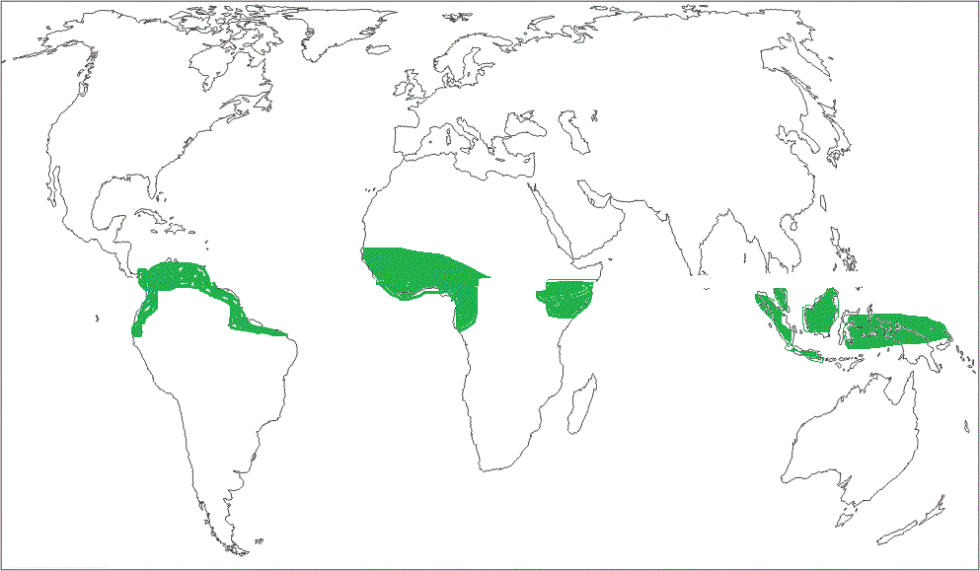
- أذكري عناصر الخريطة الموجودة على الخريطة التالية :
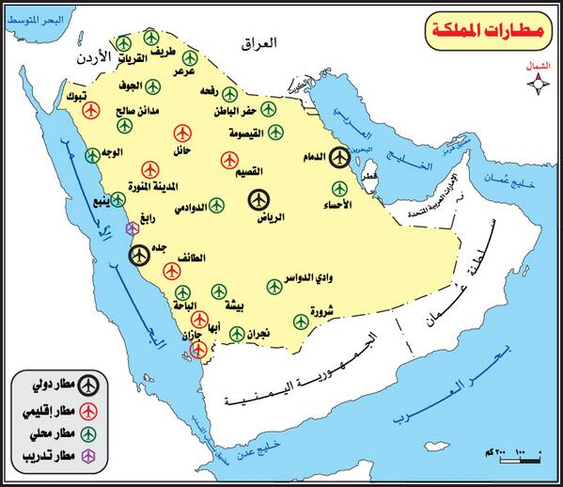

الصفحة 5

1 اتجاه الشمال
2-الاطار
3-مفتاح الخريطة
4مقياس الرسم

1-مثلي لما ياتي:
- للدولة الجزرية في العالم.؟
استراليا اليابان الفلبين سيرلانكا ايسلندا
- دولة قسمت على اساس ديني ؟
السودان

- أكملي جدول المقارنة التالي :

 | مستوى المعيشة | حجم المجتمع | العلاقات الاجتماعية | الحرفة
العمران الريفي سكان القرى | منخفض | صغير | قوة | الزراعة والرعي
العمران الحضري سكان المدن | مرتفع | كبير | ضعف | حرف متعددة  الصناعة  التجارة  التعدين  وغيرها

مع تمنياتي لكن بالتوفيق والنجاح
